使用指南

# 使用概要说明

该例程使用STM32F103C8T6芯片，USART通信总线，提供了数据收发、协议解析、采样频率设置及三维力数据获取等基本功能。decode_usart.c为协议解析核心文件，主要实现了数据的编解码功能。app.c为用户操作核心文件，主要实现了用户数据实例化功能。

# Demo例程使用示例

1. 执行“ls /dev/tty*”指令，观察U-Tactile没有插入PC时的串口设备列表。如下图：

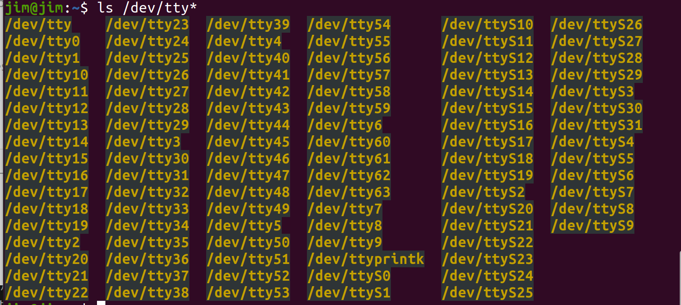

图 1 U-Tactile没有插入PC时的串口设备列表

1. 将U-Tactile插入PC，再次执行“ls /dev/tty*”指令，观察U-Tactile插入PC时的串口设备列表。如下图：

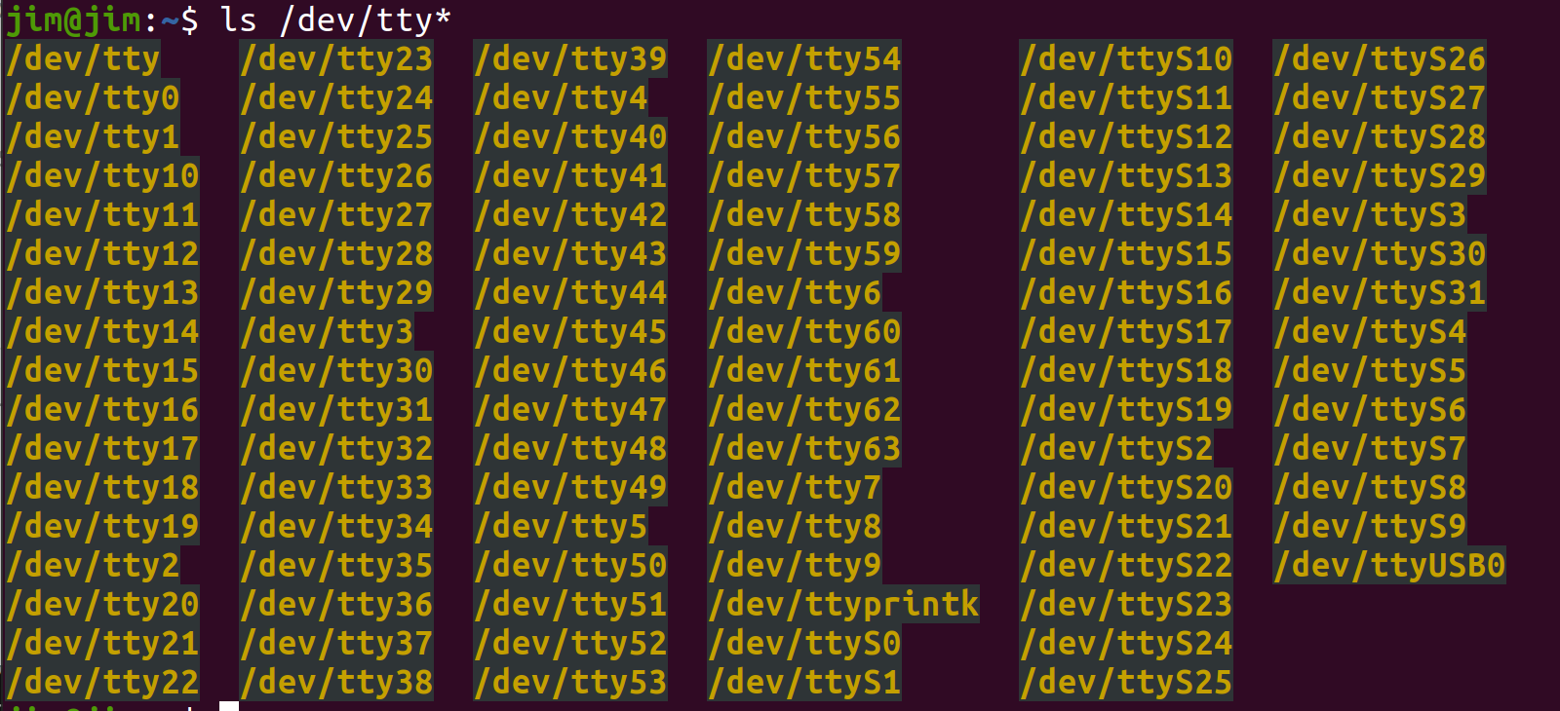

图 2 U-Tactile插入PC时的串口设备列表

1. 比较图1和图2，多出的串口设备即为U-Tactile设备，如U-Tactile在本机中的串口设备名为/dev/ttyUSB0。
2. 打开app.cpp文件，将demo_app_init函数的device变量赋值为设备名称，如本机中将device赋值为/dev/ttyUSB0，如下图：

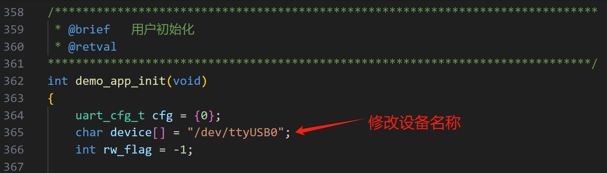

图 3 设备名称赋值

1. 终端指令进入LinuxDemo文件夹，执行“cmake .”，cmake编译过程如下图：

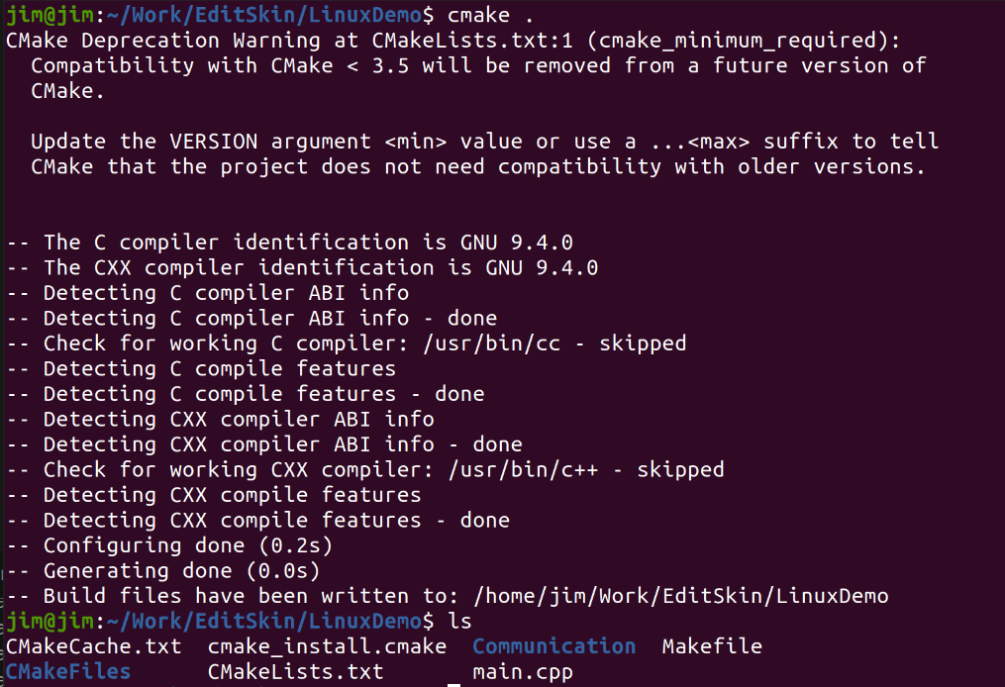

图 4 cmake编译过程

1. camke编译后，执行“make”编译代码，如下图：

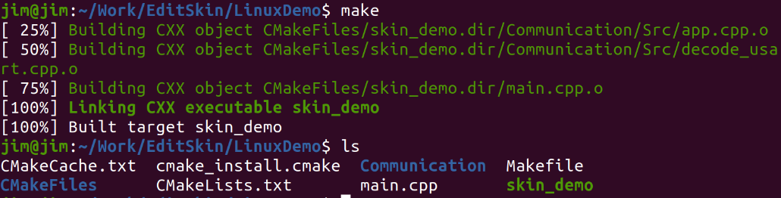

图 5 make编译

1. make编译完成后，会生成skin_demo二进制文件，执行“sudo ./skin_demo”来运行demo程序，程序运行后，会实时打印传感器xyz三轴的受力数据，如下图：

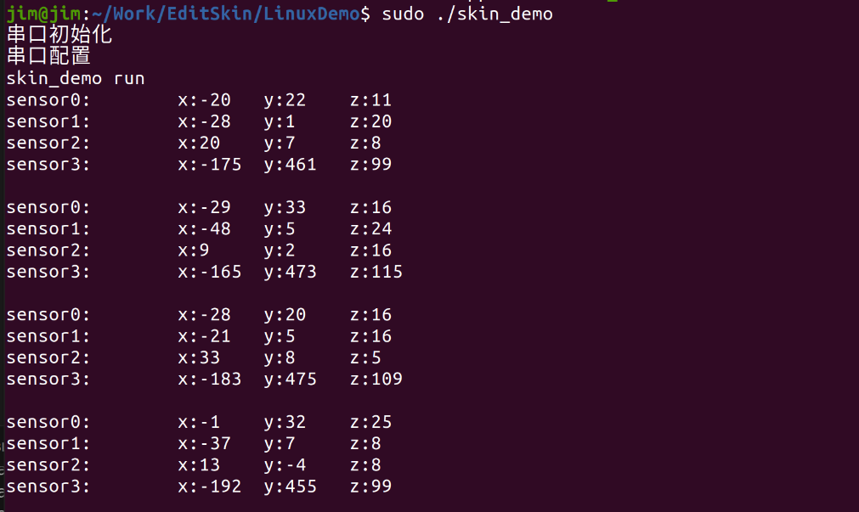

图 6 运行skin_demo程序

1. 如需获取传感器的实时受力数据，可以调用app.cpp文件的int axit_get(Axis_t *axit)接口。

# 集成代码使用步骤

1. 将decode_usart.cpp、app.cpp、decode_usart.h、app.h和command_type.h文件拷贝到工程。
2. 在工程初始化模块中调用demo_app_init函数。
3. 在app.cpp文件的axit_decode函数中，tAxit变量即为传感器实时受力数据。
4. 若需要设置传感器数据采样频率，可调用app_freq_sample_set函数。

# API说明文档

|  |  |
| --- | --- |
| 函数名称 | decode_usart_init |
| 函数功能 | 协议解析模块初始化，并初始化各回调接口 |
| 参数 | ok：解析成功时的回调函数  fail：解析失败时的回调函数  send : USART发送接口，用于协议需要发送指令时调用 |
| 返回值 | 0：初始化成功  非0：初始化失败 |

|  |  |
| --- | --- |
| 函数名称 | usart_send_buffer |
| 函数功能 | 通用指令发送函数 |
| 参数 | type：指令类型  pData：数据  len：数据长度 |
| 返回值 | 0：发送成功  非0：发送失败 |

|  |  |
| --- | --- |
| 函数名称 | usart_rx_data_decode |
| 函数功能 | 用于传入USART总线的接收数据，该函数会调用协议解析函数，并解析出对应的指令 |
| 参数 | pData：接收数据  len：接收数据长度 |
| 返回值 | 无 |

|  |  |
| --- | --- |
| 函数名称 | redecode |
| 函数功能 | 数据解析核心函数，解析成功回调接口decode_ok，解析失败回调decode_fail |
| 参数 | dev：设备解析句柄 |
| 返回值 | 无 |

|  |  |
| --- | --- |
| 函数名称 | demo_send |
| 函数功能 | 用户USART发送接口，用于初始化传入协议文件 |
| 参数 | pData：发送数据  len：发送长度长度 |
| 返回值 | 无 |

|  |  |
| --- | --- |
| 函数名称 | demo_app_init |
| 函数功能 | 初始化数据解析模块及串口总线 |
| 参数 | 无 |
| 返回值 | 0初始化成功，-1初始化失败 |

|  |  |
| --- | --- |
| 函数名称 | decode_ok |
| 函数功能 | 数据解析成功回调接口 |
| 参数 | pData：解析成功数据  len：解析成功数据长度 |
| 返回值 | 无 |

|  |  |
| --- | --- |
| 函数名称 | usart_send_args |
| 函数功能 | 参数发送接口 |
| 参数 | type：指令类型  argc：参数数量 |
| 返回值 | 0：发送成功  非0：发送失败 |

|  |  |
| --- | --- |
| 函数名称 | app_freq_sample_set |
| 函数功能 | 数据采样频率设置 |
| 参数 | freqIndex：采样频率索引，0~4分别对应10、20、50、100、200Hz采样频率 |
| 返回值 | 无 |

|  |  |
| --- | --- |
| 函数名称 | axit_decode |
| 函数功能 | 三维受力数据解析 |
| 参数 | pData：待解析数据  len：带解析数据长度 |
| 返回值 | 无 |

|  |  |
| --- | --- |
| 函数名称 | axit_get |
| 函数功能 | 获取传感器实时受力数据 |
| 参数 | axit：用户传入的数据结构缓冲区 |
| 返回值 | 传感器数量 |